MINI PROJECT
PHÂN TÍCH THIẾT KẾ LUỒNG ĐẶT HÀNG ONLINE
Hệ thống bán lẻ RikkeiFastMart
Bộ tài liệu gồm FR/NFR, kiến trúc 3 tầng, Use Case, Activity, Class, Sequence, UI Wireframe và ERD. Các sơ đồ được trình bày theo phong cách gần với bản vẽ mẫu đã cung cấp, đồng thời giữ thống nhất tên Actor, Use Case, bước xử lý và Class.

1. Yêu cầu FR/NFR
Mã | Loại | Nội dung
FR-01 | Chức năng | Hệ thống cho phép Khách hàng xem sản phẩm, chọn số lượng và thêm sản phẩm vào giỏ hàng.
FR-02 | Chức năng | Hệ thống kiểm tra tồn kho khi Khách hàng đặt hàng; nếu đủ hàng thì cho phép áp dụng mã giảm giá và tạo đơn hàng, nếu không đủ hàng thì thông báo và không tạo đơn.
NFR-01 | Phi chức năng | Hệ thống phải kiểm tra tồn kho của toàn bộ sản phẩm trong giỏ hàng và trả kết quả trong tối đa 2 giây kể từ khi Khách hàng bấm “Đặt hàng”.

2. Kiến trúc 3 tầng
Tầng | Vai trò
Presentation Tier | Hiển thị sản phẩm, giỏ hàng, thông báo tồn kho, mã giảm giá và kết quả đặt hàng; tiếp nhận thao tác của Khách hàng.
Business Logic Tier | Xử lý kiểm tra tồn kho, mã giảm giá, điều kiện đặt hàng và tạo đơn hàng.
Data Tier | Lưu và truy xuất dữ liệu Customer, Product, Order; lưu số lượng mua và tồn kho.

3. Use Case Diagram
Actor: Khách hàng, Nhân viên kho. Use Case: Đăng nhập, Quản lý giỏ hàng, Đặt hàng Online, Cập nhật tồn kho. Đặt hàng Online <<include>> Kiểm tra tồn kho và Áp dụng mã giảm giá.
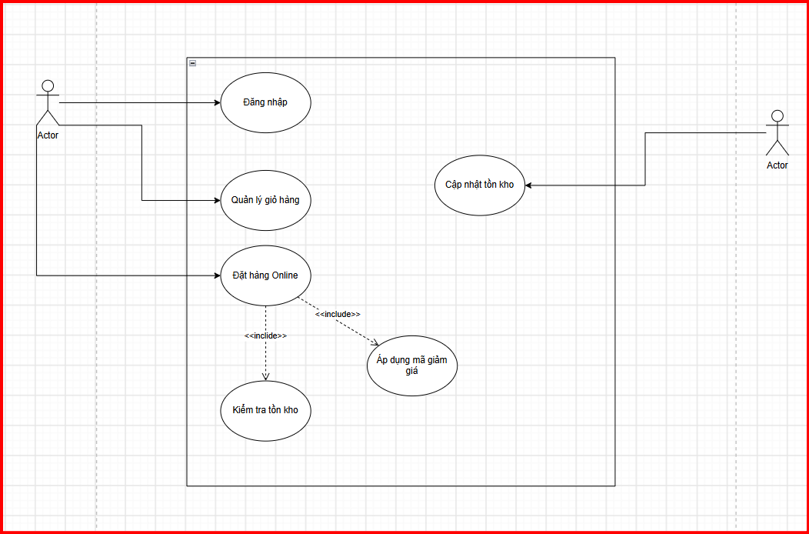

4. Đặc tả Use Case – UC-03 Đặt hàng Online
Phần | Nội dung
Use Case Name & ID | UC-03 – Đặt hàng Online
Actor(s) & Description | Khách hàng – đặt các sản phẩm đã chọn trong giỏ hàng.
Pre-conditions | Khách hàng đã đăng nhập và có sản phẩm trong giỏ hàng.
Post-conditions | Thành công: đơn hàng được tạo và lưu. Không đủ hàng: đơn hàng không được tạo và hệ thống thông báo.
Main Flow | 1. Chọn Đặt hàng Online. 2. Kiểm tra tồn kho. 3. Cho phép nhập mã giảm giá nếu có. 4. Khách hàng xác nhận đặt hàng. 5. Tạo đơn hàng và lưu số lượng mua. 6. Thông báo đặt hàng thành công.
Alternative Flows | AF-01: Nếu có sản phẩm không đủ hàng, thông báo và không tạo đơn. AF-02: Nếu không nhập mã giảm giá, bỏ qua áp dụng mã và tiếp tục bước xác nhận.

5. Activity Diagram
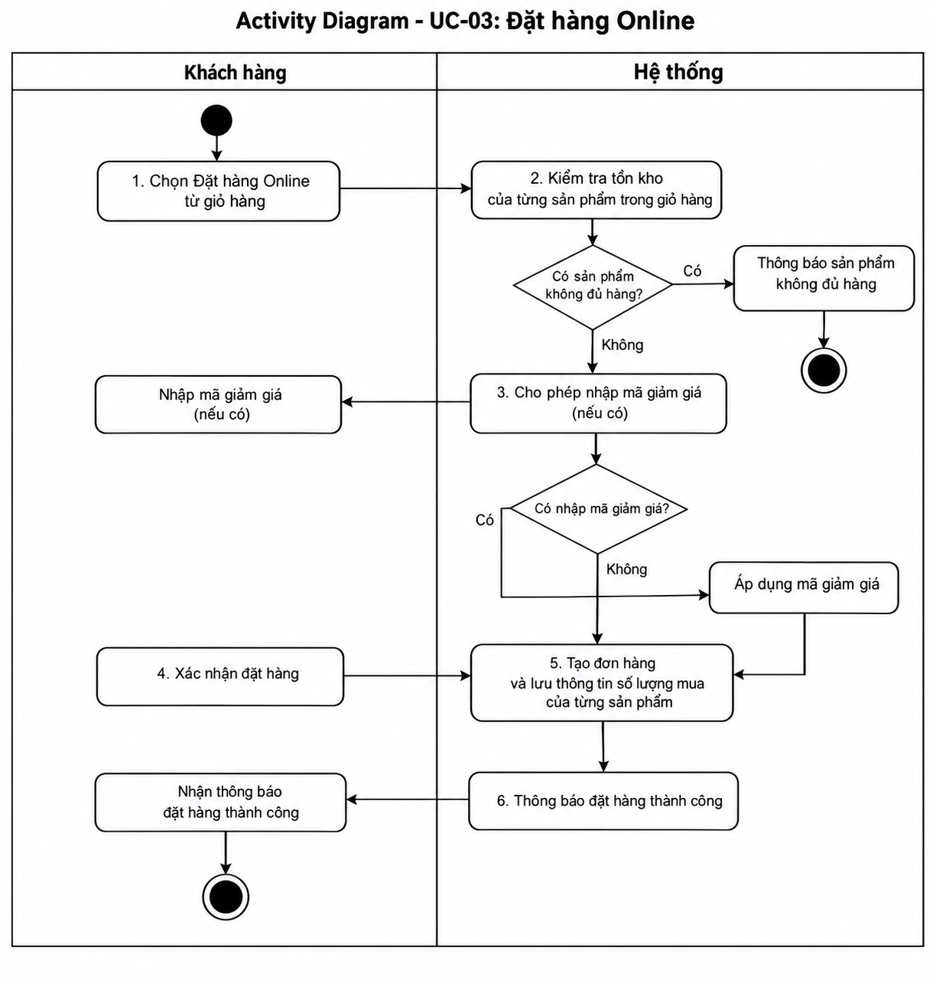
Sơ đồ sử dụng hai Swimlane: Khách hàng và Hệ thống. Nhánh “Không” tại quyết định tồn kho dẫn đến thông báo không đủ hàng và kết thúc; nhánh “Có” tiếp tục luồng đặt hàng.

6. Class Diagram
Class | Thuộc tính | Phương thức
Customer | - customerId: int  - fullName: String  - email: String | + login()  + placeOrder()
Product | - productId: int  - productName: String  - unitPrice: decimal  - stockQuantity: int | + checkStock(quantity)  + updateStock(quantity)
Order | - orderId: int  - orderDate: Date  - discountCode: String | + checkStock()  + applyDiscount()  + createOrder()
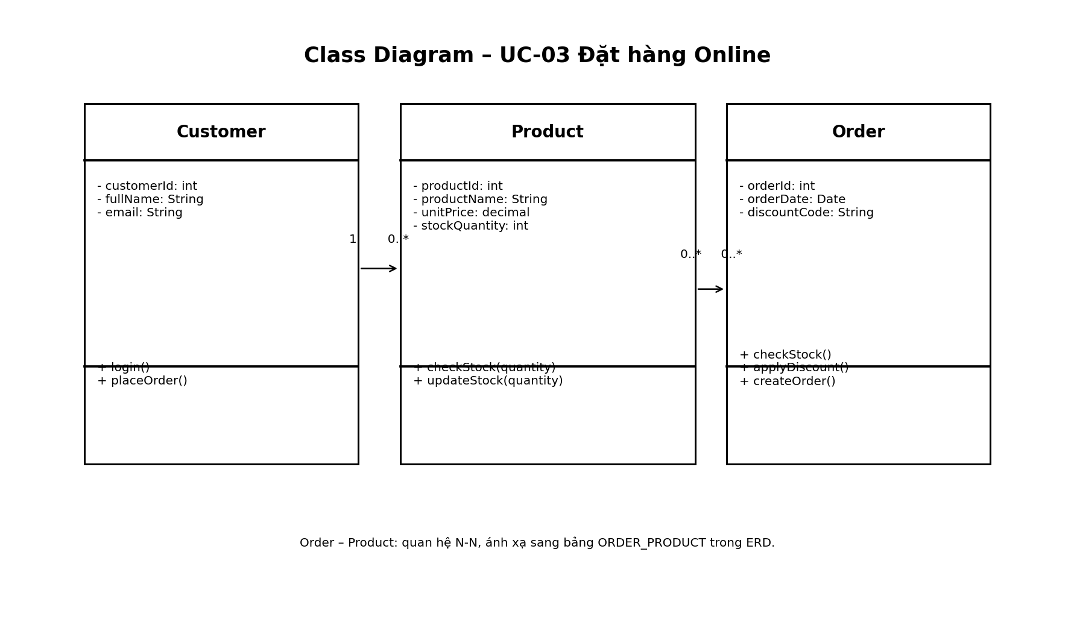
Customer 1–0..* Order. Order và Product có quan hệ N–N; khi chuyển sang ERD, quan hệ này được tách thành ORDER_PRODUCT để lưu quantity. Product tồn tại độc lập với Order nên không mô hình hóa Product như một đối tượng bị xóa theo Order.

7. Sequence Diagram
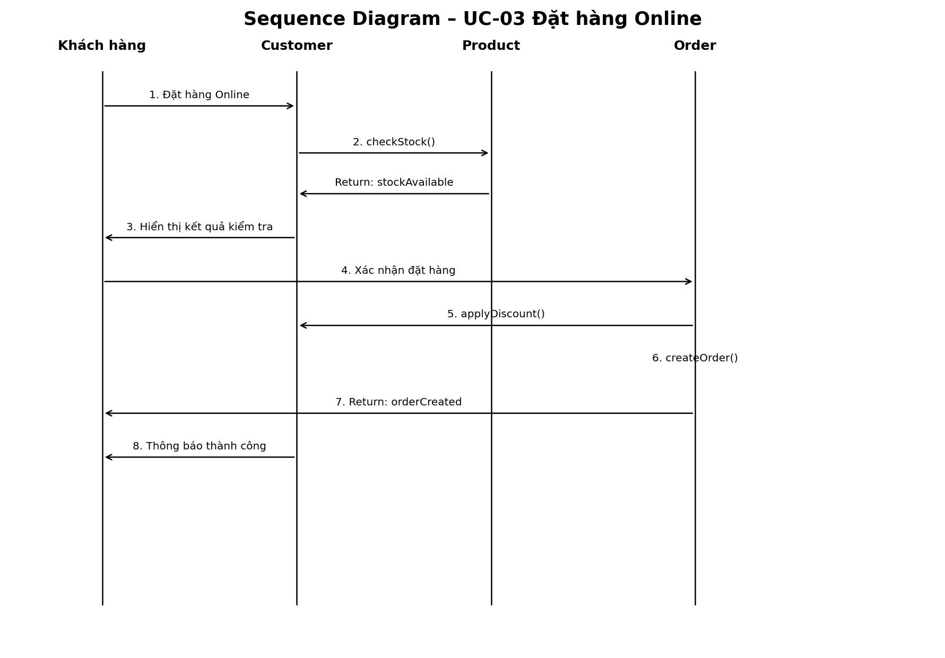
Lifeline gồm Khách hàng và các đối tượng Customer, Product, Order. Message chính gồm Đặt hàng Online, checkStock(), applyDiscount(), createOrder() và các Return Message.

8. UI Wireframe
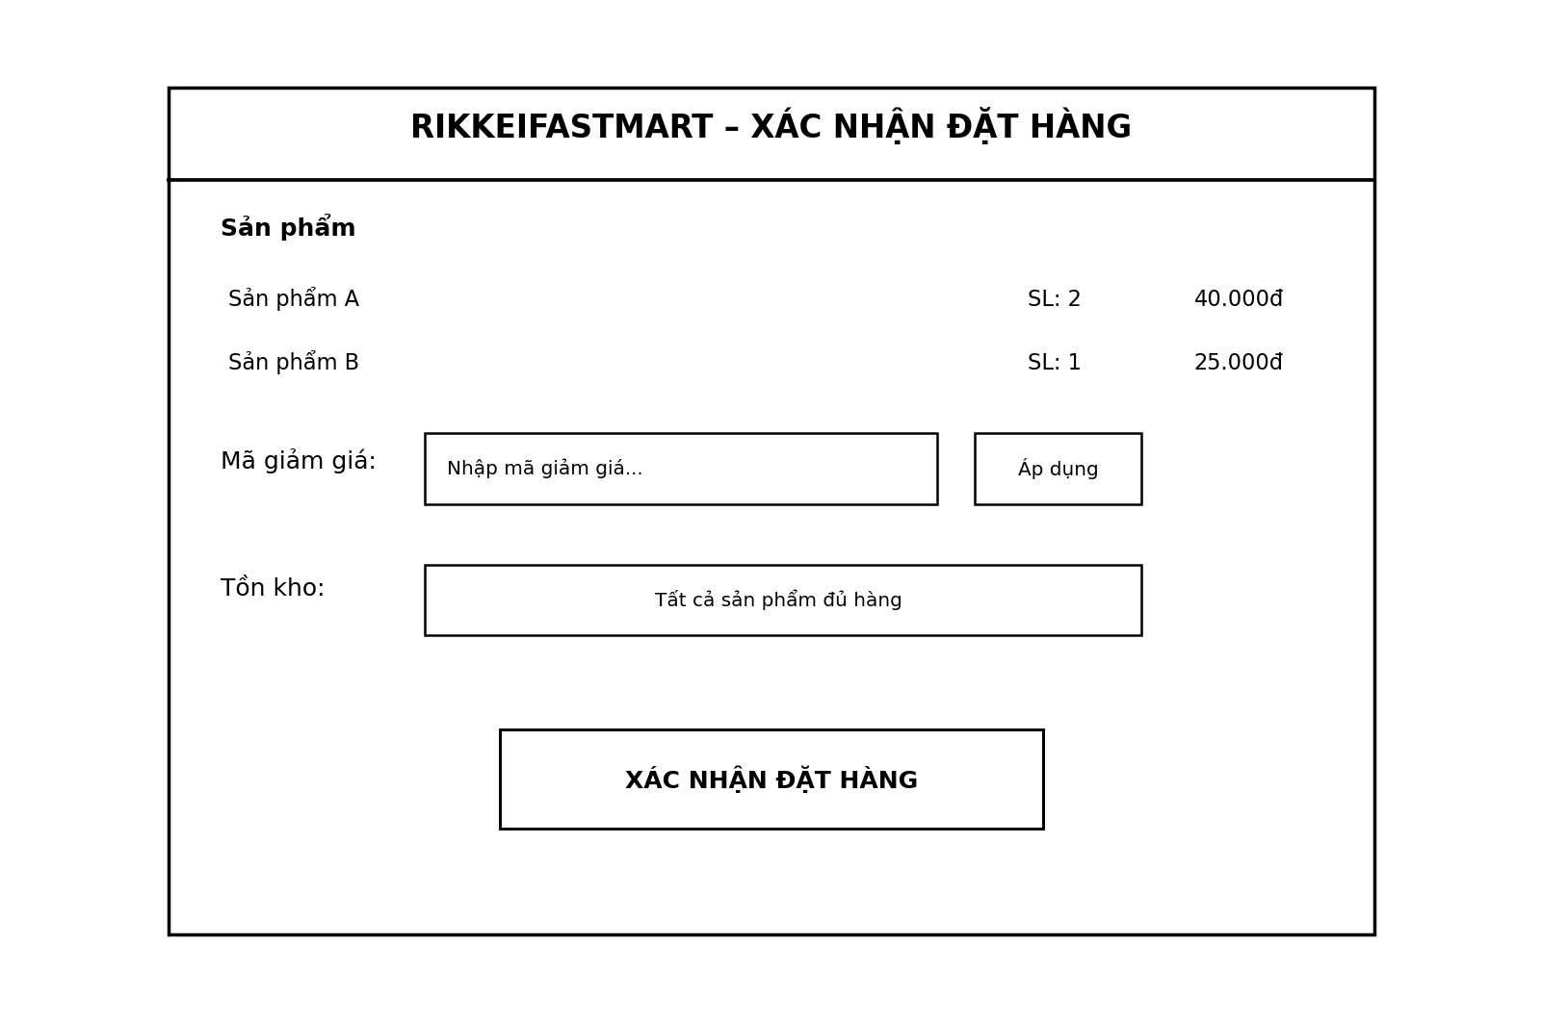
Wireframe mô tả màn hình Xác nhận Đặt hàng. Các thành phần khớp Main Flow: danh sách sản phẩm/tồn kho, ô mã giảm giá, nút xác nhận đặt hàng và khu vực thông báo kết quả.

9. ERD
Bảng | Cột
CUSTOMER | PK customer_id; full_name; email
PRODUCT | PK product_id; product_name; unit_price; stock_quantity
ORDER | PK order_id; FK customer_id; order_date; discount_code
ORDER_PRODUCT | PK,FK order_id; PK,FK product_id; quantity
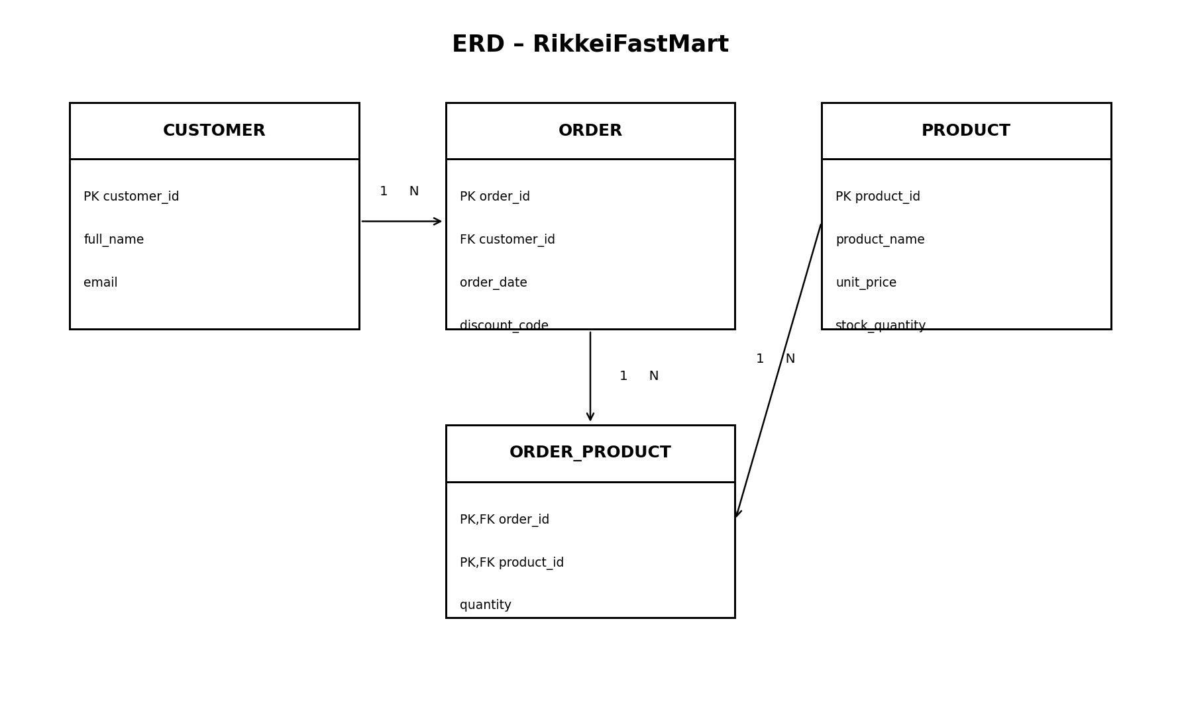
Thiết kế đạt 3NF vì mỗi bảng có khóa chính xác định các thuộc tính không khóa, không có phụ thuộc bắc cầu và dữ liệu Customer, Product, Order được tách riêng; quan hệ N–N được chuẩn hóa bằng ORDER_PRODUCT.

10. Vị trí trong tài liệu SRS
Sơ đồ | Vị trí trong SRS
Use Case Diagram | Mục 3 – Specific Requirements → Functional Requirements / Use Cases
UI Wireframe | Mục 3 – Specific Requirements → User Interface Requirements
ERD | Mục 3 – Specific Requirements → Data Requirements / Database Requirements
Class Diagram | Mục 3 – Specific Requirements → System Models / Detailed Design Models

11. Danh sách tên dùng thống nhất
Actor: Khách hàng; Nhân viên kho.
Use Case: Đăng nhập; Quản lý giỏ hàng; Đặt hàng Online; Cập nhật tồn kho.
Class: Customer; Product; Order.
ERD: CUSTOMER; PRODUCT; ORDER; ORDER_PRODUCT.
Main Flow: Chọn Đặt hàng Online → Kiểm tra tồn kho → Nhập mã giảm giá (nếu có) → Xác nhận đặt hàng → Tạo đơn hàng → Thông báo đặt hàng thành công.

